Муниципальное бюджетное дошкольное образовательное учреждение «Детский сад № 84»

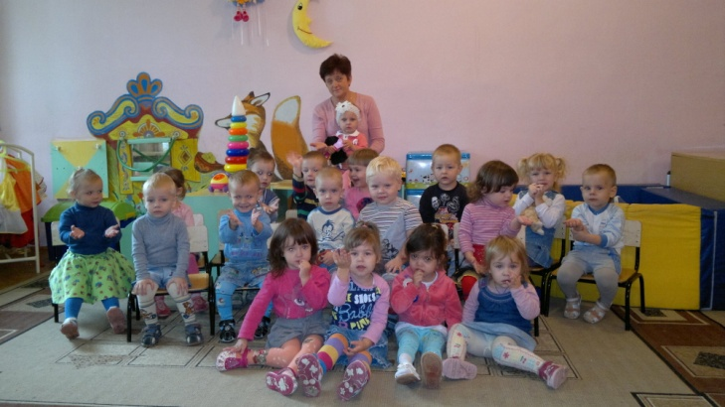

Детки в садике живут,
Здесь играют и поют,
Здесь друзей себе находят,
На прогулку с ними ходят.
Вместе спорят и мечтают
Незаметно подрастают.

г.Таганрог
2017 г.
Поступление ребенка в детский сад – важный
этап в его жизни, сопровождающийся изменением привычной обстановки.
Для обеспечения оптимальной адаптации необходим индивидуальный подход к каждому ребенку со стороны специалистов ДОУ, а также слаженная работа педагогов с детьми и их родителями.

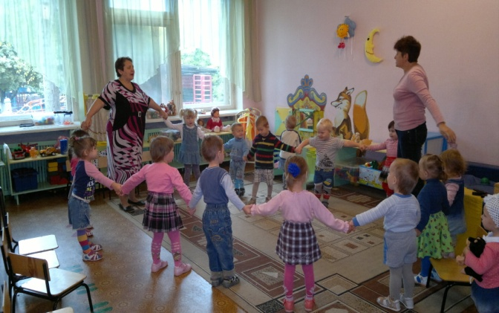

Что такое адаптация?
Адаптация – это приспособление организма к изменяющимся внешним условиям (С.И.Ожегов).
В зависимости от длительности адаптационного периода различают три степени приспособления ребенка к детскому саду:
- легкую(1-16 дней);
- среднюю (16-32 дня);
- тяжелую (32-64 дня).

Цели: Создание благоприятных психолого-педагогических условий, способствующих успешной адаптации детей к детскому саду.
Задачи: Расширить представления родителей и педагогов о факторах эмоционального и социального развития детей в период адаптации.

Гибкий режим
Использование игрушек-забав
Учет домашних привычек

Игры ребенка рядом со сверстниками
Индивидуальный подход
Игры с воспитателем

Ситуация общения
Организация адаптацион
ного периода в ДОУ
Побуждение ребенка к общению со сверстниками

Использование фольклора

Создание предметно-развивающей среды
Игры-занятия
Игры-упражнения
Игры -инсценировки
Элементы театрализован
ной деятельности

Как измерить успешность адаптации каждого малыша?
Успешность адаптации проявляется в поведенческих реакциях и продолжительности адаптационного периода.

Вот четыре основных фактора адаптации:
- эмоциональное состояние ребенка;
- коммуникабельность;
- послеполуденный сон;
- аппетит.
Первые признаки того, что ребенок адаптировался:
- хороший аппетит;
- спокойный сон;
- охотное общение с другими детьми;
- адекватная реакция на предложения воспитателя;
- нормальное эмоциональное состояние

Как готовить ребенка к поступлению в детский сад.

Прививайте навыки самообслуживания:
- научить снимать шапку, колготки, носки, обувь;
- надевать обувь;
- подтянуть уже надетые (вами) колготки, носки;
- убрать в шкафчик шарф, шапку, поставить обувь;
- положить на стульчик любую одежду (которую вы поможете снять);
- держать вилку;
- есть суп из тарелки;
- откусывать хлеб, печенье;
- пить из чашки;
- вытирать рот салфеткой.

На что следует обратить внимание:
- все навыки формировать постепенно;
- лучший пример для подражания -взрослый;
- в игре обучение проходит легче.

Избегайте:
- необоснованного потарапливания и одергивания детей;
- затягивания по времени процесса еды, одевания;
- излишнего заигрывания и развлечения во время еды, умывания, одевания и т.п.

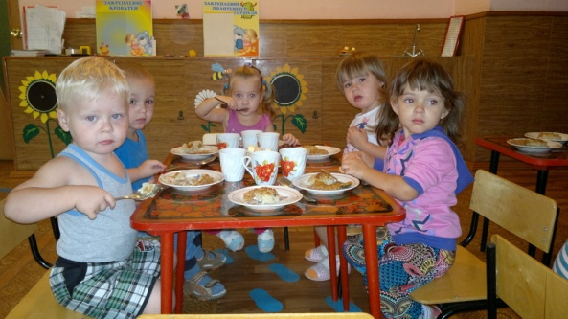

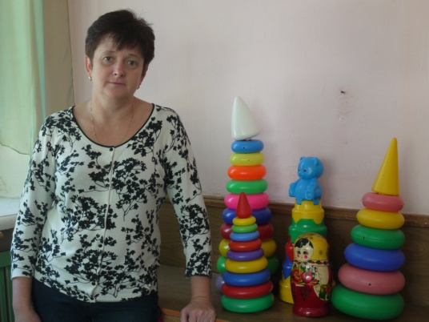
Каждый год, в нашем «Колокольчике», 1я младшая группа «Топотушки» открывает свои двери для самых маленьких воспитанников.
Воспитатель Демидина Ирина Николаевна, с большим опытом работы, творческим потенциалом, ждет малышей от 1,5 до 3 лет. Она отбирает наиболее результативные формы работы, педагогически обосновано сочетает различные методы и приемы, ориентируясь на индивидуальные особенности малышей, чтобы у детей и родителей остались только положительные эмоции и впечатления от адаптационного периода и поступления в наш сад.

Направление работы:

с детьми | с родителями | с воспитателями
Поэтапный прием детей в группу.  Сопровождение режимных моментов.  Наблюдение за ходом адаптации.  Проведение адаптационных игр.  Индивидуальные занятия с детьми с тяжелой адаптацией: сказкотерапия, арт-терапия, игры с водой, игры с тестом, песочная терапия, релаксационные и дыхательные техники.  Оформление листов адаптации. | Консультативный пункт – диагностика, консультации.  Дни открытых дверей, экскурсия по детскому саду.  Анкетирование родителей на предмет готовности ребенка к поступлению в ДОУ. Групповое консультирование и практикум по теме адаптации.  Индивидуальные консультации для родителей детей с тяжелой адаптацией.  Подготовка информационного материала на сайт детского сада | Экспресс – обзор группы раннего возраста с участием администрации, специалистов психолого-педагогической службы и воспитателей.  Групповая консультация по теме «Адаптация к детскому саду».  Оформление рекомендаций по работе с детьми в адаптационный период.  Индивидуальные консультации воспитателей и педагогов по проблеме адаптации и особенностям психического развития в дошкольном возрасте.

Советы родителям:

- Постарайтесь приблизить режим дня дома к режиму детского сада.
- Приучайте ребенка засыпать самостоятельно.
- Пересмотрите меню, вводите в рацион разнообразную пищу.
- Создайте спокойную обстановку в семье.
- На время прекратите посещение ребенком многолюдных мест.
- Не оставляйте его в детском саду на целый день.
- В присутствии ребенка не говорите плохо о детском саде и его сотрудниках.
- Старайтесь не нервничать, не показывать свою тревогу, накануне поступления в детский сад.
- Не наказывайте, «не пугайте» детским садом, забирайте домой вовремя.

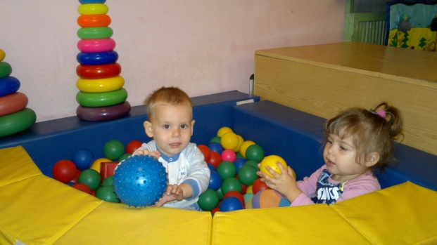

Наш адрес: 347924, Ростовская обл.
г.Таганрог
ул.Дзержинского 193-1
МБДОУ д\с № 84
Телефон (факс): 60-38-26
Заведующий: Титоренко Надежда Валентиновна

